別紙
新規格柔道衣（コントロール面・規格面）の説明

１ コントロール面
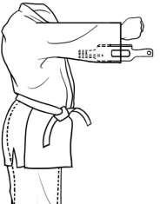
○ 袖は、柔道衣コントロールを受けるときの高さまで上げた時、手首を含め柔道衣に覆われていなければならない。（下記の図 1 参照）
図 １
○ 胸骨の一番上から襟の重なりあう部分まで垂直で 10 ㎝未満でなくてはならない。
（下記の図 2 の矢印の部分が 10cm 未満）
○ 上衣の併せ目で下襟の長さが、水平で少なくとも 20cm なくてはいけない。
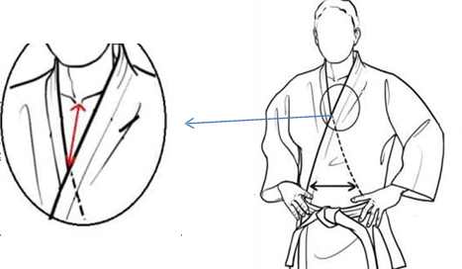
（下記の図 3 の矢印の部分が最小 20cm）
図 2 拡大 図 3
２ 規格面
柔道衣の素材と襟の幅が変更になる。
○ 上衣の 1 ㎡あたりの重量は、現行の 700g～1,000g から 650g～750g に変更となる。
○ 襟幅は最大 4 ㎝とする。また襟は、4 筋縫いであること。
○ 襟は簡単に垂直方向に折り曲げることができる。

